

ABRIL/2022

# UNIVERSO DE AÇÃO

**UNIDADES ASSISTIDAS POR MODALIDADE**

|  |  |  |  |  |
| --- | --- | --- | --- | --- |
| **UNIDADE** | **PÚBLICA** | **PRIVADA** | **FILANTRÓPICA** | **TOTAL** |
| **155** | **55** | **11** | **222** |
| **%** | **70,0%** | **25,00%** | **5,00%** |  |

Atende 70% das unidades



**PÚBLICA**

**PRIVADA**

Atende 25% das unidades

**FILANTRÓPICA**



Atende 5% das unidades

1. **DADOS ESTATÍSTICOS**

|  |  |  |  |  |
| --- | --- | --- | --- | --- |
| **INTERNAÇÃO (UNIDADE DE ATENDIMENTO/DIA)** | **UNIDADE** | **Meta** | **Produção** | **%** |
| Clínica Hematológica | Internações / dia | 116 | 116 | 100% |
|  | | | | |
| **ATENDIMENTO AMBULATORIAL** | **UNIDADE** | **Meta** | **Produção** | **%** |
| Consultas Médicas | Consultas | 600 | 650 | 108% |
| Consultas Não Médicas | Consultas | 1000 | 777 | 78% |
| **TOTAL GERAL** | **-** | **1600** | **1.427** | **93%** |
|  | | | | |
| **PROCEDIMENTOS** | **UNIDADE** | **Meta** | **Produção** | **%** |
| Triagem Clínica de Doador Candidatos à Doação | Doadores triados | 5060 | 4.975 | 98% |
| Coleta de Sangue Doadores Aptos | Bolsas coletadas | 3880 | 4.031 | 104% |
| Plaquetaférese - Doador de Plaquetas por Aférese | Bolsas coletadas | 66 | 71 | 107% |

|  |  |  |  |  |
| --- | --- | --- | --- | --- |
| Produção de Hemocomponentes | Unidade | 8600 | 9.238 | 107% |
| Procedimentos Especiais | Procedimentos | 6420 | 2.138 | 33% |
| Exames Imunohematológicos | Amostras | 10860 | 11.910 | 110% |
| Exames Sorológicos | Amostras | 5030 | 5.425 | 108% |
| Exames Hematológicos | Amostras | 170 | 416 | 245% |
| Ambulatório | Procedimentos | 310 | 93 | 30% |
| Metas de Produção AIH dos Hospitais | Plasmaférese terapêutica | 5 | 16 | 320% |
| Medicina Transfusional (Hospitalar) | Bolsas distribuídas | 2065 | 6021 | 292% |
| Sorologia de Possível Doador de Órgão | Amostras testadas | 30 | 9 | 30% |
| **TOTAL GERAL** | **-** | **42.496** | **44.343** | **132%** |

|  |  |
| --- | --- |
| **DOADOR ESPONTÂNEO** | **TOTAL GERAL** |
| Total de doadores aptos | 4.031 |
| doadores espontâneos (voluntários + campanha) | 3.825 |
| % Realizado | 95% |
| % contratado | 75,00% |

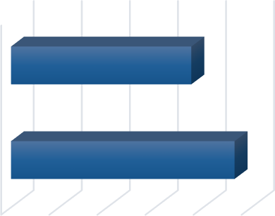

**% Doador Espontâneo**

%Contratado

**75%**

% Realizado

**95%**

0% 20% 40% 60% 80% 100%

|  |  |
| --- | --- |
| **DOADOR DE REPETIÇÃO** | **TOTAL GERAL** |
| Total de doadores aptos | 4.031 |
| Doadores de repetição (retorno) | 1.384 |
| % Realizado | 34% |
| % contratado | 60,00% |

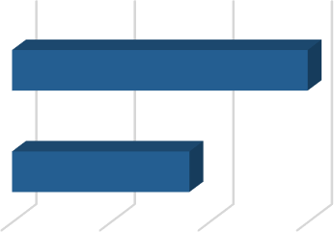

**% Doador de Repetição**

%Contratado

**60%**

% Realizado

**34%**

0%

20%

40%

60%



**Nº de colaboradores por**

**vínculo empregatício**

M U N I C I P I O S

**1**

C E L E T I S T A S

**240**

S E R V I D O R E S

**90**

T O T A L

**331**

0

100 200 300 400



**N° de colaboradores por categoria**

**profissional**

Total

**331**

Técnicos

**258**

Administrativos

**73**

0

100

200

300

400

**d**

1. **CAMPANHAS EXTERNAS**

|  |  |  |  |  |
| --- | --- | --- | --- | --- |
| **Campanhas Externas – Abril de 2022 Coleta externa representou 22% das coletas no total** | | | | |
|  | **Nº de Cadastro** | **Nº de Bolsas** | **Nº de Inaptos** | **Nº Cadastro de Medula** |
| **TOTAL GERAL** | **1.115** | **884** | **231** | **164** |

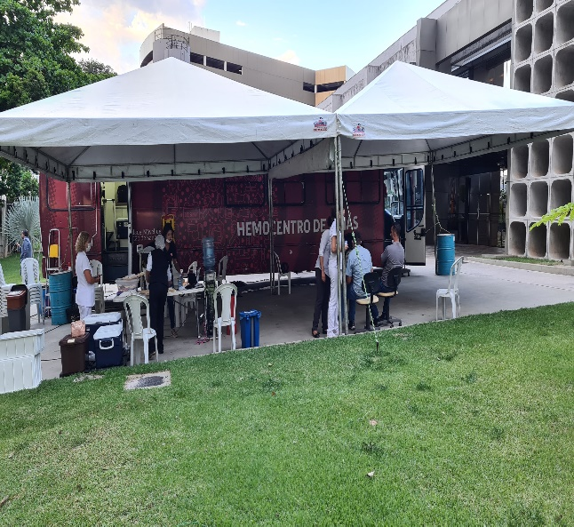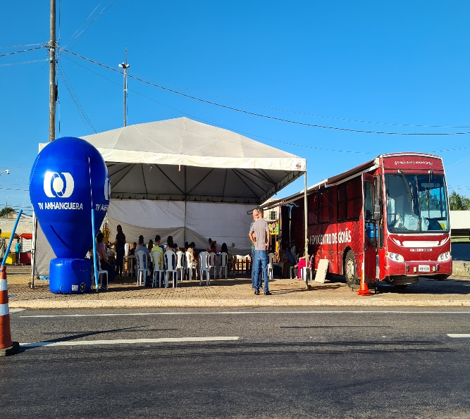

Senador Canedo CUFA – Goiânia 16/04/2022.

Tribunal de Justiça de Goiás – 07/04/2022

**IV. INDICADORES E METAS DE DESEMPENHO.**

Referência: abril de 2022

|  |  |  |  |  |
| --- | --- | --- | --- | --- |
| **Indicadores de**  **Desempenho** | **Descrição** | **Memória de**  **Cálculo** | **Meta** | **Atual** |
| Percentual de pedidos de hemocomponentes x atendimento | Mede o percentual de atendimento de hemocomponentes  conforme solicitação. | Nº de solicitações  /pelo Nº de atendidos x100 | >= 94% | 95% |
| Percentual de Cumprimento de Visitas Técnicas assistidas pelo Hemocentro Coordenador nas  unidades assistidas | Mensura taxa de visitas do comitê transfusional as unidades assistidas pelo Hemocentro Coordenador. | Nº de visitas /Nº de unidades assistidas pelo Hemocentro Coordenador x 100 | >=99% | 100% |
| Percentual de doadores espontâneos na Hemorrede Pública Estadual | Mede taxa dos doadores com perfil espontâneos que procuram fazer doações por livre  demanda. | Nº de doadores espontâneos x100/ Nº de candidatos a doação | >=75% | 95% |
| Percentual de doadores de repetição na Hemorrede Pública  Estadual | Mede taxa de doadores de repetição que retornam para fazer  novas doações. | Nº de doadores de repetição x 100 / Nº de doadores aptos | >=60% | 34% |
| Percentual de Qualidade dos Hemocomponentes | Monitora a análise dos parâmetros de qualidade dos Hemocomponentes  produzidos. | Percentual de hemocomponentes avaliados x 100 / pela meta. | >=90% | 97% |
| Percentual de manifestações queixosas recebidas no sistema de ouvidoria SUS | Analisa a satisfação dos usuários do SUS em relação ao atendimento prestado pela unidade hospitalar. | Nº de manifestações queixosas recebidas no sistema de ouvidoria do SUS/ total de atendimentos realizados  mensalmente x 100 | < 5% | 0% |
|  | | | | |

**OUVIDORIA**

O indicador de resolução de queixas da ouvidoria é resolver as queixas apresentadas á unidade.

**Abril**

|  |  |
| --- | --- |
|  |  |
| Percentual de resolução de queixas da  **Usuários**  ouvidoria | 0% |
|  | |

**Fórmula:** *Total de demandas abertas/total de demandas respondidas x 100*

# SATISFAÇÃO DO USUÁRIO

**Abril**

|  |  |
| --- | --- |
| **Usuários** |  |
| Percentual de satisfação do usuário | 97% |
|  | |

|  |  |  |  |  |
| --- | --- | --- | --- | --- |
| **Demandas da Ouvidoria**  **Resolução** | | | | |
| **Abril/2022** | | | | |
| **USUÁRIOS** | **SUGESTÕES** | **SOLICITAÇÕES** | **QUEIXAS** | **% Resolução** |
| Pacientes / doadores | 0 | 0 | 0 | 0% |
| **Total** | **0** | **0** | **0** | **0%** |

|  |  |  |  |
| --- | --- | --- | --- |
| **Abril/2022** | | | |
| **Avaliações** | **Pesquisa nos**  **Tabletes** | **Pesquisa no**  **TOTEN** |
| Quantidade de Respostas da pesquisa | 3.507 | 37 |
| Avaliação Geral Clientes no quesito  Elogios | 96,69% | 91,89% |
| Avaliação Geral Clientes no quesito  Não Opinaram | 2,77% | 5,41% |
| Avaliação Geral Clientes no quesito  Solicitações de Melhoria. | 0,54% | 2,70% |
|  | | |

|  |  |
| --- | --- |
| **Abril/2022** | |
| **Avaliações** | **Rede Sociais** |
| Avaliação no quesito elogios | 0% |
| Avaliação no quesito críticas | 0% |
| Avaliação no quesito dúvidas | 100% |
| **Total:** | **39** |

**V.ATIVIDADES DESENVOLVIDAS**

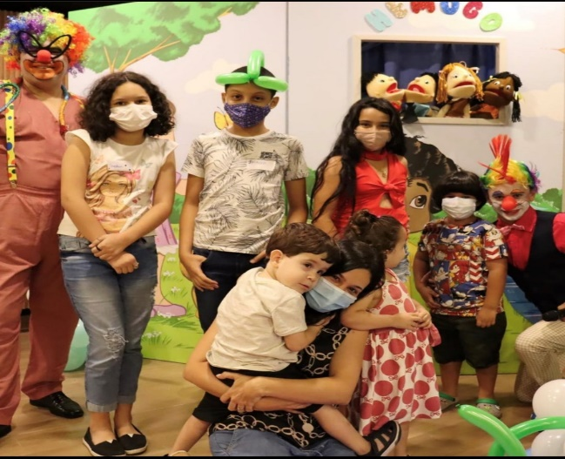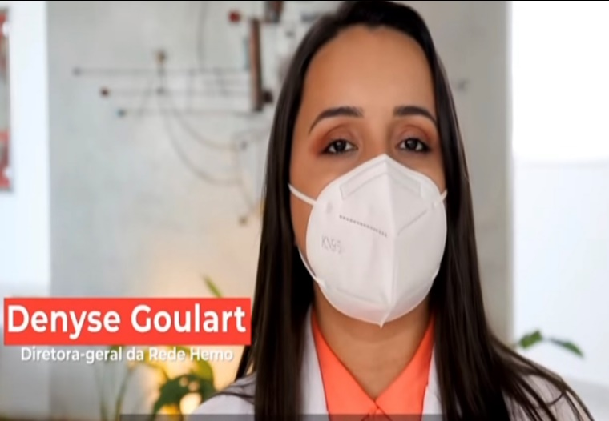

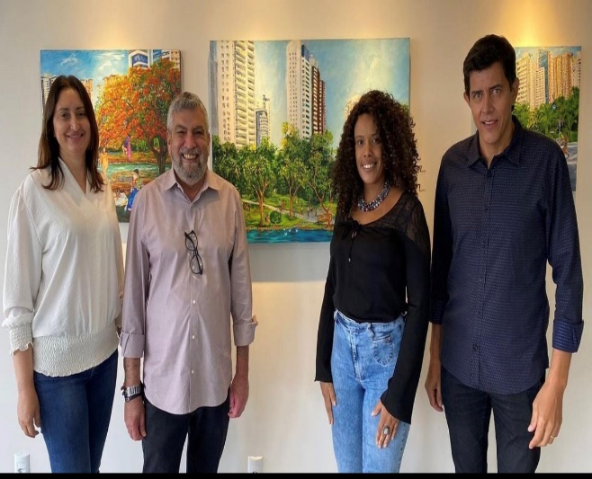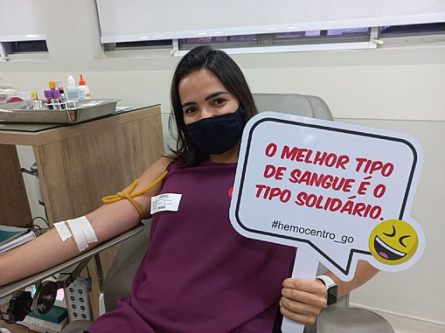

No feriado prolongado a Rede Estadual de Hemocentros -Rede HEMO coleta mais de 200 bolsas de sangue.

Hemocentro Coordenador e SES se reuniram para para definir a estratégia de mapeamento genético na população quilombola do estado.

A Rede Estadual de Hemocentros - Rede HEMO, realiza um evento para celebrar o Dia Mundial da Hemofilia, reunindo os pacientes atendidos na unidade.

A Rede Estadual de Hemocentros -Rede HEMO comemora Dia Mundial da Saúde com mensagem deixada pela Diretora geral.

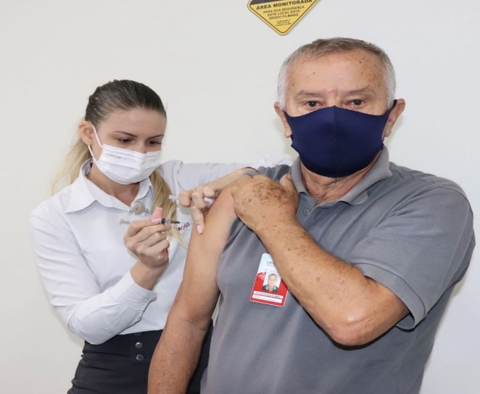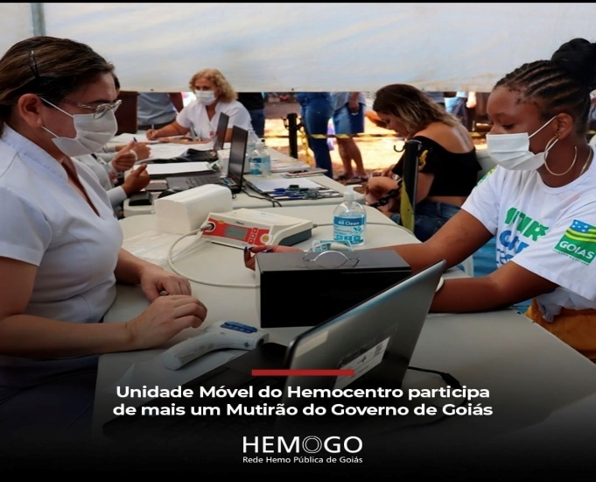

Rede Estadual de Hemocentros – Rede Hemo, realiza campanha de imunização dos colaboradores contra Influenza e Sarampo.

Hemocentro Coordenador participa de mais um mutirão promovido pelo Governo de Goiás.

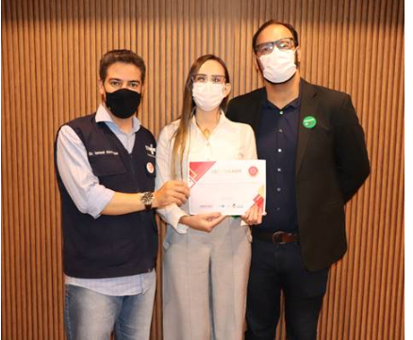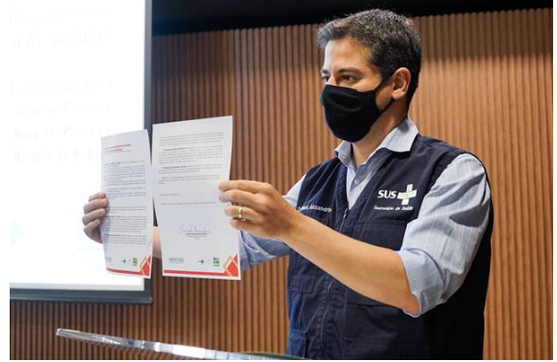

Homenagem aos parceiros que contribuem com Captação de doadores para Rede Estadual de Hemocentros - Rede HEMO.

SES e Rede HEMO reúnem parceiros para lançamento de programas estaduais de incentivo à doação de sangue.

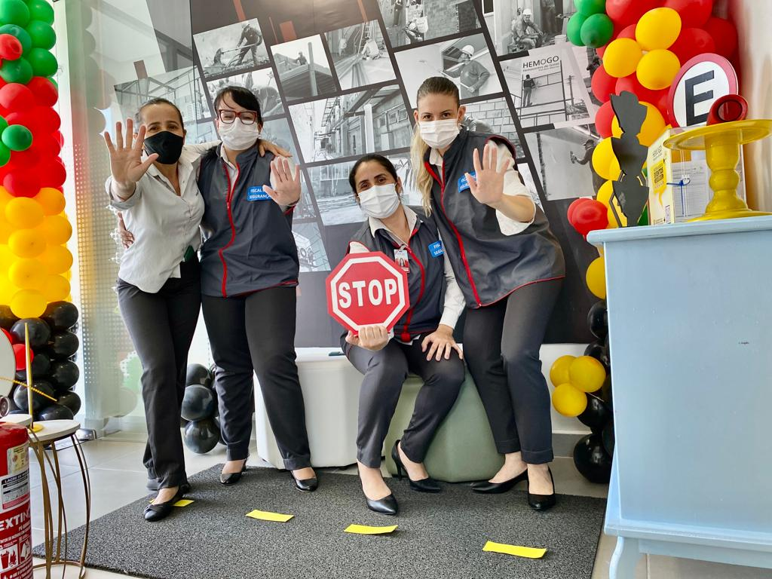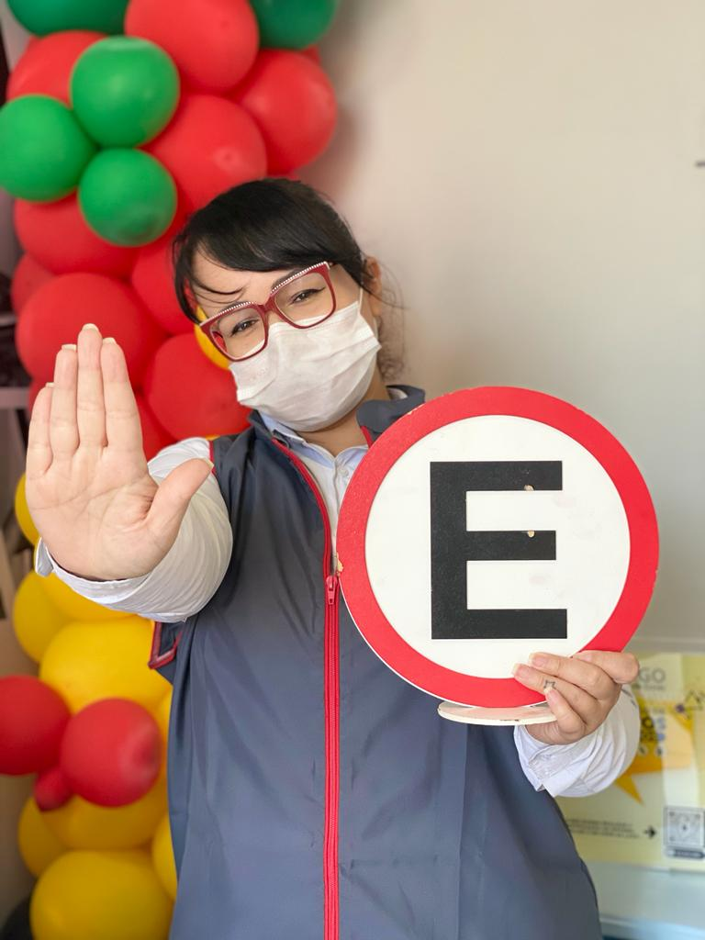

Rede HEMO, realiza o fortalecimento das politicas e protocolos de segurança do paciente e doadores.

Núcleo de Segurança do Paciente da Rede HEMO realiza um drivethru com os colaboradores.

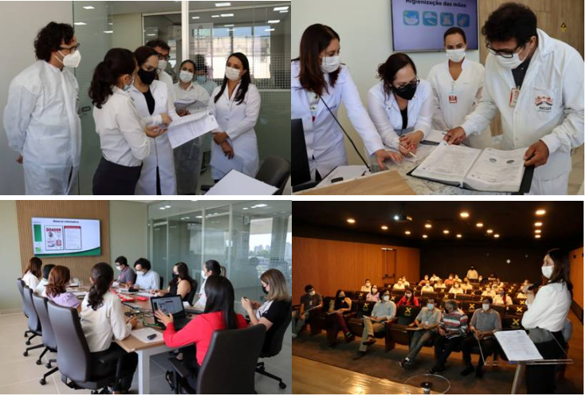

Hemocentro Coordenador Professor Nion Albernaz recebe visita de avaliação da Coordenação Geral do Sangue e Hemoderivados do Ministério da Saúde.

Atenciosamente,









Relatório elaborado pela Diretoria da Hemorrede e aprovado pelo Conselho de Administração em / /

Dr. Valterli Leite Guedes

Presidente do Conselho de Administração do Idtech